TÀI LIỆU PHÂN TÍCH NGHIỆP VỤ (BRD)
PHẦN MỀM ỨNG DỤNG CÔNG NGHỆ GIS ĐỂ ĐÁNH SỐ VÀ GẮN BIỂN SỐ NHÀ
(Triển khai cấp Tỉnh/Thành phố)
Người soạn thảo: Business Analyst
Nguồn: Yêu cầu chức năng do khách hàng cung cấp (GIS_sonha.docx)
Phiên bản: 1.0 — Ngày 04/09/2026

1. Giới thiệu chung

1.1 Bối cảnh & Mục tiêu dự án
Nhằm đáp ứng yêu cầu chuyển đổi số trong công tác quản lý đô thị, dự án xây dựng Phần mềm ứng dụng công nghệ GIS để đánh số và gắn biển số nhà, giúp cơ quan quản lý nhà nước cấp tỉnh/thành phố số hóa toàn bộ quy trình đánh số nhà, quản lý biển số nhà trên nền tảng bản đồ số, thay thế cách làm thủ công truyền thống.
Mục tiêu chính:
- Số hóa và tập trung hóa dữ liệu số nhà, biển số nhà trên nền GIS, thống nhất trên toàn địa bàn quản lý.
- Chuẩn hóa và tự động hóa quy trình lập phương án đánh số, giảm sai sót (trùng/thiếu số nhà).
- Rút ngắn thời gian xử lý hồ sơ hành chính liên quan đến số nhà, biển số nhà thông qua quy trình điện tử (workflow) có phê duyệt, ký số.
- Cung cấp kênh dịch vụ công trực tuyến để người dân chủ động đăng ký, tra cứu, theo dõi hồ sơ.
- Hỗ trợ công tác khảo sát thực địa bằng ứng dụng di động, kể cả khi không có kết nối Internet.
- Tạo nền tảng dữ liệu dùng chung, sẵn sàng tích hợp với các hệ thống CSDL quốc gia/địa phương khác (đất đai, dân cư, quy hoạch, LGSP/NGSP).

1.2 Phạm vi dự án
Phạm vi được xác định dựa trên danh mục chức năng do khách hàng cung cấp, bao gồm 11 phân hệ chính:
- I. Quản lý bản đồ GIS
- II. Quản lý cơ sở dữ liệu số nhà
- III. Quản lý đánh số nhà
- IV. Quản lý gắn biển số nhà
- V. Quy trình nghiệp vụ
- VI. Ứng dụng khảo sát hiện trường (mobile)
- VII. Dịch vụ công trực tuyến
- VIII. Tích hợp và chia sẻ dữ liệu
- IX. Báo cáo - Thống kê
- X. Quản trị hệ thống
- XI. Bảo mật
Phạm vi chi tiết theo giai đoạn triển khai được đề xuất tại Mục 11 — Lộ trình triển khai.

1.3 Nguồn tài liệu tham chiếu
Tài liệu này được xây dựng dựa trên yêu cầu chức năng thô do khách hàng cung cấp (file GIS_sonha.docx). BA đã tái cấu trúc, bổ sung actor, quy trình nghiệp vụ, yêu cầu phi chức năng, ma trận phân quyền, backlog và các giả định cần thiết để làm input cho đội kỹ thuật (Techlead) bắt đầu thiết kế giải pháp. Các điểm còn giả định (chưa được khách hàng xác nhận trực tiếp) được liệt kê rõ tại Mục 10.

2. Danh sách Actor / Vai trò người dùng
Actor / Vai trò | Mô tả vai trò chính
Công dân / Chủ sở hữu nhà, đất | Tra cứu địa chỉ, sử dụng dịch vụ công trực tuyến, quét mã QR
Cán bộ tiếp nhận hồ sơ (Bộ phận một cửa cấp xã/phường) | Tiếp nhận, trả kết quả hồ sơ
Chuyên viên thẩm định / Cán bộ GIS | Lập phương án đánh số, thẩm định hồ sơ, quản lý dữ liệu nền GIS
Cán bộ khảo sát thực địa | Sử dụng app mobile để khảo sát, thu thập tọa độ, lắp đặt biển số
Lãnh đạo phê duyệt (UBND / Trưởng phòng) | Phê duyệt, ký số quyết định đánh số/cấp biển số nhà
Cán bộ quản lý kho & in biển số | Quản lý phôi biển số, in ấn, theo dõi bàn giao
Cán bộ thống kê - báo cáo (cấp trên) | Khai thác báo cáo, thống kê tổng hợp toàn địa bàn
Quản trị viên hệ thống (System Admin) | Quản lý người dùng, phân quyền, cấu hình, giám sát hệ thống
Hệ thống liên thông (System-to-System) | LGSP, NGSP, CSDL đất đai, CSDL dân cư, hệ thống quy hoạch, cấp phép xây dựng, Cổng DVC

3. Đặc tả chức năng chi tiết
Ưu tiên được gắn nhãn theo phương pháp MoSCoW: Must-have / Should-have / Could-have.

I. Phân hệ quản lý bản đồ GIS

1. Quản lý dữ liệu nền
Chức năng | Actor chính | Ưu tiên | Ghi chú / Giả định
Quản lý bản đồ hành chính (Tỉnh/TP, Quận/Huyện, Phường/Xã) | Admin GIS | Must | Ranh giới hành chính theo chuẩn Bộ TN&MT, cập nhật khi có sáp nhập/tách
Quản lý tuyến đường, hẻm, ngõ, khu dân cư | Admin GIS | Must | Gắn mã tuyến đường theo danh mục địa phương ban hành
Quản lý thửa đất | Admin GIS | Must | Đồng bộ/tham chiếu từ CSDL đất đai (mục VIII)
Quản lý công trình, tòa nhà | Admin GIS | Must
Quản lý lớp dữ liệu GIS (Layer) | Admin GIS | Must | Bật/tắt, phân quyền hiển thị theo layer
Hiển thị ảnh vệ tinh, bản đồ nền | Tất cả người dùng | Must | Giả định dùng nền bản đồ nền quốc gia/Google/Vietbando qua WMTS
Quản lý hệ tọa độ | Admin GIS | Must | Hỗ trợ VN-2000 và WGS-84, có chuyển đổi qua lại
Định vị GPS | Cán bộ khảo sát, Người dùng | Must
Đo khoảng cách, diện tích | Tất cả người dùng nội bộ | Should
In bản đồ theo khu vực | Cán bộ nghiệp vụ | Should | Xuất PDF/khổ giấy tùy chọn

2. Tra cứu trên bản đồ
Chức năng | Actor chính | Ưu tiên | Ghi chú / Giả định
Tra cứu địa chỉ | Người dân, Cán bộ | Must
Tra cứu số nhà | Người dân, Cán bộ | Must
Tra cứu theo chủ sở hữu | Cán bộ nghiệp vụ | Must | Cần kiểm soát quyền truy cập do dữ liệu cá nhân
Tra cứu theo mã thửa đất | Cán bộ nghiệp vụ | Should
Tìm kiếm theo tọa độ | Cán bộ nghiệp vụ, Khảo sát | Should
Tìm kiếm theo tuyến đường | Người dân, Cán bộ | Must
Hiển thị thông tin trực tiếp trên bản đồ (popup) | Tất cả người dùng | Must

II. Quản lý cơ sở dữ liệu số nhà
Chức năng | Actor chính | Ưu tiên | Ghi chú / Giả định
Quản lý hồ sơ từng căn nhà | Cán bộ nghiệp vụ | Must | Hồ sơ điện tử là thực thể trung tâm của hệ thống
Quản lý vị trí tọa độ GPS | Cán bộ nghiệp vụ, Khảo sát | Must
Quản lý địa chỉ hành chính | Cán bộ nghiệp vụ | Must
Quản lý ảnh hiện trạng | Cán bộ nghiệp vụ, Khảo sát | Must
Quản lý loại công trình | Cán bộ nghiệp vụ | Should | Nhà ở riêng lẻ, chung cư, công trình công cộng...
Quản lý số tầng | Cán bộ nghiệp vụ | Could
Quản lý tình trạng sử dụng | Cán bộ nghiệp vụ | Could | Đang ở, bỏ trống, đang xây dựng...
Quản lý chủ sở hữu | Cán bộ nghiệp vụ | Must | Liên thông CSDL dân cư để xác thực
Quản lý lịch sử thay đổi số nhà | Hệ thống (tự động) | Must | Audit trail bắt buộc theo quy định quản lý nhà nước
Quản lý mã QR cho từng địa chỉ | Hệ thống (tự động) | Should | Sinh mã khi cấp số nhà, gắn với biển số vật lý
Quản lý hồ sơ điện tử | Cán bộ nghiệp vụ | Must
Quản lý tài liệu đính kèm | Cán bộ nghiệp vụ, Người dân | Must | Giới hạn định dạng/dung lượng file upload

III. Quản lý đánh số nhà

1. Lập phương án đánh số
Chức năng | Actor chính | Ưu tiên | Ghi chú / Giả định
Khởi tạo phương án đánh số | Cán bộ GIS/Chuyên viên | Must | Theo phạm vi tuyến đường/khu vực/dự án
Đánh số tự động theo quy định | Hệ thống (tự động) | Must | Engine áp dụng quy tắc theo Thông tư/Quyết định địa phương — cần xác nhận bộ quy tắc cụ thể ở bước thiết kế
Đánh số thủ công | Cán bộ GIS/Chuyên viên | Must | Cho trường hợp ngoại lệ
Đánh số theo tuyến đường | Hệ thống + Cán bộ | Must
Đánh số hẻm/ngõ | Hệ thống + Cán bộ | Must
Đánh số chung cư | Hệ thống + Cán bộ | Should | Cấu trúc phân cấp: Tòa - Tầng - Căn hộ
Đánh số khu đô thị | Hệ thống + Cán bộ | Should
Đánh số vùng nông thôn | Hệ thống + Cán bộ | Should | Quy tắc khác khu vực đô thị (theo thôn/xóm/ấp)
Kiểm tra số trùng | Hệ thống (tự động) | Must | Validation bắt buộc trước khi phê duyệt
Kiểm tra số thiếu | Hệ thống (tự động) | Should
Kiểm tra quy tắc đánh số | Hệ thống (tự động) | Must
Xem trước phương án trên bản đồ | Cán bộ GIS, Lãnh đạo phê duyệt | Must | Trực quan hóa trước khi trình ký

2. Điều chỉnh số nhà
Chức năng | Actor chính | Ưu tiên | Ghi chú / Giả định
Đổi số nhà | Cán bộ nghiệp vụ | Must
Cấp lại số nhà | Cán bộ nghiệp vụ | Must | Trường hợp mất/hỏng quyết định gốc
Hủy số nhà | Cán bộ nghiệp vụ | Must | Trường hợp giải tỏa, sáp nhập thửa đất
Gộp số nhà | Cán bộ nghiệp vụ | Should
Tách số nhà | Cán bộ nghiệp vụ | Should
Lưu lịch sử thay đổi | Hệ thống (tự động) | Must | Liên kết với mục Quản lý lịch sử ở phân hệ II

IV. Quản lý gắn biển số nhà
Chức năng | Actor chính | Ưu tiên | Ghi chú / Giả định
Quản lý mẫu biển số | Admin nghiệp vụ | Should | Kích thước, vật liệu, mẫu chữ theo quy chuẩn địa phương
Cấp mới biển số | Cán bộ nghiệp vụ | Must
Cấp đổi biển số | Cán bộ nghiệp vụ | Must
Cấp lại biển số | Cán bộ nghiệp vụ | Should
Thu hồi biển số | Cán bộ nghiệp vụ | Should
Quản lý kho biển số | Cán bộ kho/in ấn | Should | Theo dõi tồn kho phôi biển số
Quản lý in biển số | Cán bộ kho/in ấn | Should | Có thể tích hợp máy in mã vạch/QR chuyên dụng
Theo dõi bàn giao | Cán bộ nghiệp vụ | Should
Theo dõi lắp đặt | Cán bộ khảo sát/lắp đặt | Should
Chụp ảnh sau khi lắp đặt | App khảo sát hiện trường | Should | Bằng chứng nghiệm thu, đồng bộ hồ sơ điện tử
Quét QR kiểm tra biển số | Người dân, Cán bộ | Could | Đối soát nhanh thông tin thực địa với hệ thống

V. Quy trình nghiệp vụ
Chức năng | Actor chính | Ưu tiên | Ghi chú / Giả định
Tiếp nhận hồ sơ | Cán bộ một cửa | Must
Phân công xử lý | Lãnh đạo/Trưởng bộ phận | Must
Thẩm định | Chuyên viên thẩm định | Must
Khảo sát thực địa | Cán bộ khảo sát | Must | Liên kết phân hệ VI
Phê duyệt | Lãnh đạo phê duyệt | Must
Ký số quyết định | Lãnh đạo phê duyệt | Should | Tích hợp chữ ký số (liên kết phân hệ XI)
Ban hành quyết định | Cán bộ nghiệp vụ | Must
Trả kết quả | Cán bộ một cửa | Must | Trực tiếp hoặc qua Dịch vụ công (phân hệ VII)
Theo dõi tiến độ | Tất cả vai trò liên quan | Must
Nhật ký xử lý | Hệ thống (tự động) | Must

VI. Ứng dụng khảo sát hiện trường (Mobile)
Chức năng | Actor chính | Ưu tiên | Ghi chú / Giả định
Khảo sát bằng điện thoại | Cán bộ khảo sát | Must | App di động iOS/Android
Định vị GPS | Cán bộ khảo sát | Must
Chụp ảnh hiện trường | Cán bộ khảo sát | Must
Ghi chú hiện trạng | Cán bộ khảo sát | Should
Thu thập tọa độ | Cán bộ khảo sát | Must
Làm việc ngoại tuyến (Offline) | Cán bộ khảo sát | Should | Yêu cầu kỹ thuật cao — local storage + conflict resolution khi đồng bộ
Đồng bộ dữ liệu khi có Internet | App (tự động) | Should

VII. Dịch vụ công trực tuyến
Chức năng | Actor chính | Ưu tiên | Ghi chú / Giả định
Đăng ký cấp số nhà mới | Người dân | Should | Ưu tiên Giai đoạn 2 để đảm bảo mục tiêu chuyển đổi số
Đăng ký đổi số nhà | Người dân | Should
Đăng ký cấp lại biển số | Người dân | Should
Tra cứu hồ sơ | Người dân | Should
Theo dõi trạng thái xử lý | Người dân | Should
Nhận thông báo qua Email/SMS/Zalo | Hệ thống (tự động) | Should | Cần tài khoản dịch vụ SMS Brandname/Zalo OA
Đặt lịch làm việc trực tuyến | Người dân | Could
Thanh toán trực tuyến | Người dân | Could | Tích hợp cổng thanh toán (nếu có phí, lệ phí phát sinh)

VIII. Tích hợp và chia sẻ dữ liệu
Chức năng | Actor chính | Ưu tiên | Ghi chú / Giả định
Kết nối Cơ sở dữ liệu đất đai | Hệ thống bên thứ 3 | Should | Phụ thuộc API do đơn vị quản lý CSDL đất đai cung cấp
Kết nối Cơ sở dữ liệu dân cư | Hệ thống bên thứ 3 | Should | Qua NGSP/Bộ Công an theo quy định hiện hành
Kết nối dữ liệu quy hoạch | Hệ thống bên thứ 3 | Could
Kết nối hệ thống cấp phép xây dựng | Hệ thống bên thứ 3 | Could
Kết nối LGSP | Hệ thống bên thứ 3 | Should | Nền tảng chia sẻ, tích hợp dữ liệu cấp tỉnh
Kết nối NGSP | Hệ thống bên thứ 3 | Should | Nền tảng chia sẻ, tích hợp dữ liệu quốc gia
Cung cấp API cho các hệ thống khác | Hệ thống | Should | Chuẩn RESTful/OpenAPI, có xác thực OAuth2
Đồng bộ dữ liệu với Cổng Dịch vụ công | Hệ thống | Should

IX. Báo cáo - Thống kê
Chức năng | Actor chính | Ưu tiên | Ghi chú / Giả định
Thống kê số lượng nhà theo địa bàn | Cán bộ thống kê, Lãnh đạo | Must
Thống kê số nhà đã cấp | Cán bộ thống kê | Must
Thống kê số nhà chưa đánh số | Cán bộ thống kê | Should
Thống kê biển số đã gắn | Cán bộ thống kê | Should
Thống kê hồ sơ đang xử lý | Lãnh đạo | Must
Báo cáo theo tuyến đường | Cán bộ thống kê | Should
Báo cáo theo thời gian | Cán bộ thống kê | Must
Bản đồ chuyên đề | Cán bộ GIS | Should | Heatmap mật độ, tiến độ đánh số theo khu vực
Xuất Excel, PDF | Tất cả vai trò báo cáo | Must

X. Quản trị hệ thống
Chức năng | Actor chính | Ưu tiên | Ghi chú / Giả định
Quản lý người dùng | Admin hệ thống | Must
Quản lý đơn vị | Admin hệ thống | Must | Cây tổ chức Tỉnh/Huyện/Xã theo phân cấp
Phân quyền theo vai trò | Admin hệ thống | Must | RBAC — chi tiết tại Mục 8
Quản lý danh mục | Admin hệ thống | Must | Danh mục loại công trình, mẫu biển số, quy tắc đánh số...
Nhật ký hệ thống | Hệ thống (tự động) | Must
Sao lưu và phục hồi dữ liệu | Admin hệ thống | Must
Cấu hình hệ thống | Admin hệ thống | Should
Giám sát hoạt động | Admin hệ thống | Should | Dashboard giám sát hiệu năng/uptime

XI. Bảo mật
Chức năng | Actor chính | Ưu tiên | Ghi chú / Giả định
Đăng nhập một lần (SSO) | Tất cả người dùng nội bộ | Should | Tích hợp SSO của tỉnh/thành nếu có sẵn
Xác thực đa lớp (MFA) | Tất cả người dùng nội bộ | Should
Phân quyền chi tiết | Admin hệ thống | Must
Mã hóa dữ liệu | Hệ thống | Must | Mã hóa at-rest và in-transit (TLS 1.2+)
Ghi nhật ký truy cập | Hệ thống (tự động) | Must
Chữ ký số | Lãnh đạo phê duyệt | Should | Theo chuẩn chữ ký số chuyên dùng Chính phủ (CA quốc gia)
Sao lưu định kỳ | Hệ thống | Must

4. Yêu cầu phi chức năng (Non-Functional Requirements)
Hạng mục | Yêu cầu
Hiệu năng | Thời gian phản hồi tra cứu bản đồ/địa chỉ ≤ 3 giây với tối thiểu 500 người dùng đồng thời (giả định, cần chốt lại với khách hàng khi có SLA chính thức)
Khả năng mở rộng | Kiến trúc phải mở rộng được theo số lượng địa bàn quản lý (từ cấp huyện lên toàn tỉnh/thành) mà không đổi thiết kế lõi
Độ sẵn sàng | Uptime tối thiểu 99.5% trong giờ hành chính; có phương án dự phòng (DR) cho dữ liệu GIS và hồ sơ số nhà
Bảo mật | Tuân thủ Nghị định 13/2023/NĐ-CP về bảo vệ dữ liệu cá nhân; phân quyền RBAC; mã hóa dữ liệu nhạy cảm (chủ sở hữu, giấy tờ đính kèm)
Khả năng tương thích | Hỗ trợ trình duyệt phổ biến (Chrome, Edge, Firefox); ứng dụng khảo sát chạy trên iOS & Android; bản đồ tuân chuẩn OGC (WMS/WMTS/WFS)
Chuẩn dữ liệu | Hệ tọa độ VN-2000 (chuẩn hành chính) và WGS-84 (chuẩn GPS); mã định danh hồ sơ, địa chỉ theo chuẩn dữ liệu địa chỉ quốc gia nếu có
Khả năng dùng offline | App khảo sát hiện trường hoạt động không cần Internet, đồng bộ lại khi có kết nối, có cơ chế xử lý xung đột dữ liệu
Khả năng tích hợp | Cung cấp API chuẩn RESTful/OpenAPI cho LGSP/NGSP và các hệ thống liên quan
Nhật ký & truy vết | Toàn bộ thao tác thay đổi số nhà/biển số/hồ sơ phải được ghi log, không cho xóa cứng dữ liệu lịch sử
Đa ngôn ngữ | Tối thiểu tiếng Việt; có thể mở rộng tiếng Anh cho phân hệ tra cứu công khai (Could-have)

5. Sơ đồ kiến trúc & mô hình dữ liệu

5.1 Sơ đồ phân rã chức năng
Sơ đồ dưới đây trực quan hóa cấu trúc 11 phân hệ chức năng (tương ứng Mục 3), giúp đội kỹ thuật hình dung nhanh phạm vi hệ thống.
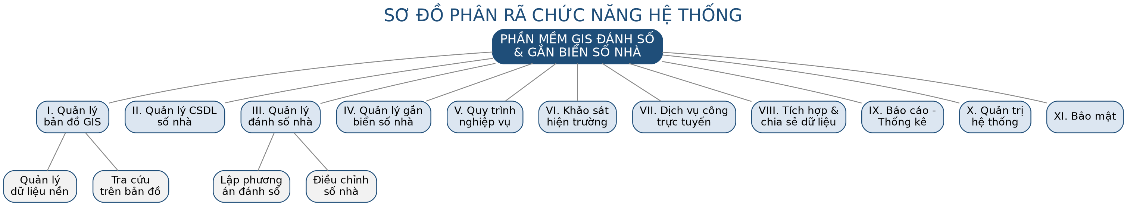
Hình 1 — Sơ đồ phân rã chức năng hệ thống

5.2 Sơ đồ kiến trúc tổng thể đề xuất
Kiến trúc phân lớp (layered architecture) được đề xuất ở mức khái niệm, làm cơ sở để Techlead thiết kế chi tiết kiến trúc kỹ thuật (microservices/monolith, công nghệ cụ thể...). Đường nét đứt thể hiện các kết nối tích hợp với hệ thống bên thứ 3 (phụ thuộc bên ngoài, xem thêm rủi ro tại Mục 10.2).
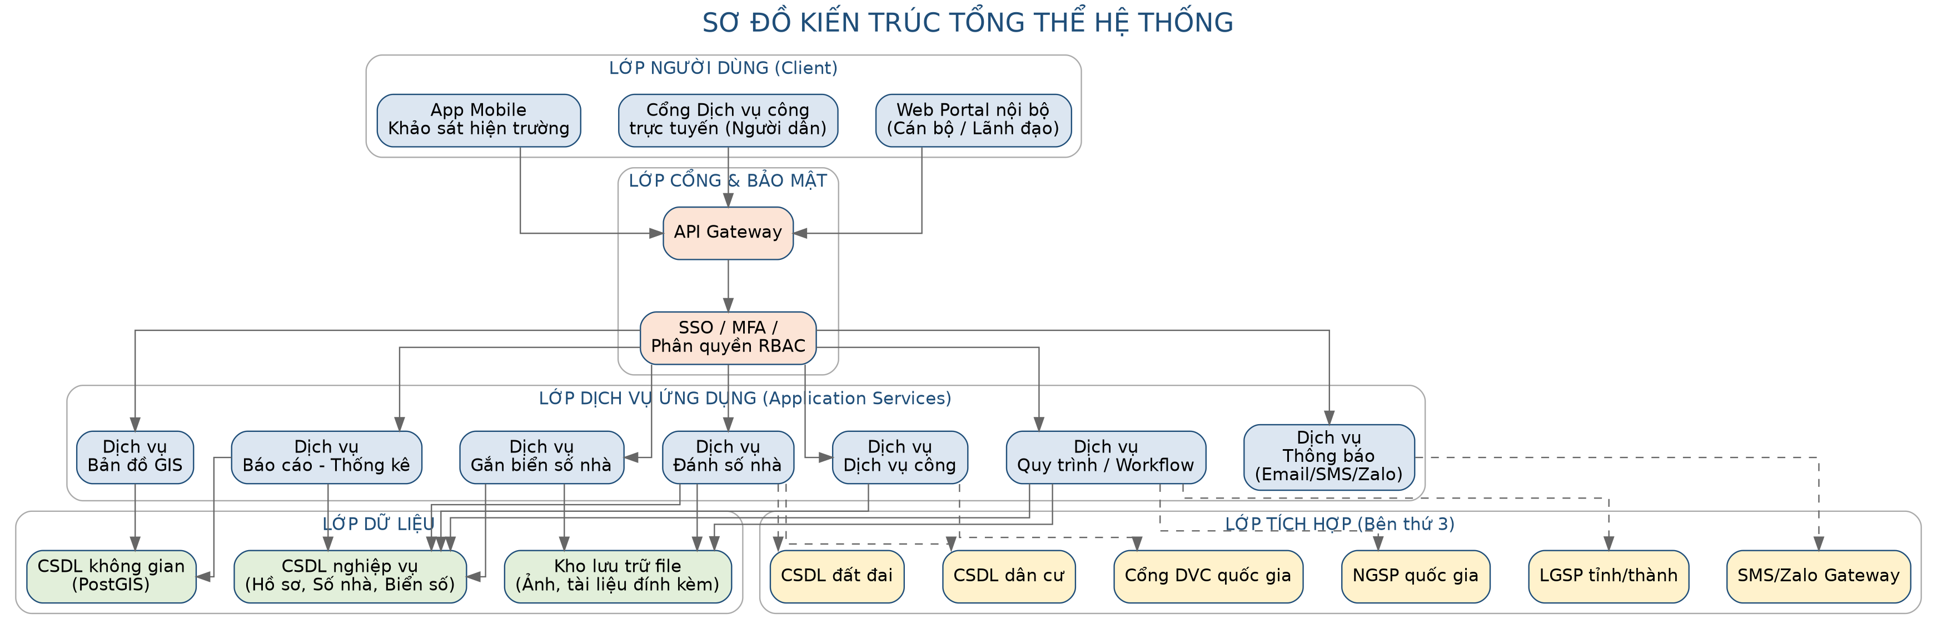
Hình 2 — Sơ đồ kiến trúc tổng thể hệ thống

5.3 Sơ đồ quan hệ thực thể dữ liệu (ERD mức khái niệm)
Mô hình dữ liệu khái niệm thể hiện các thực thể cốt lõi và quan hệ giữa chúng, làm input cho bước thiết kế CSDL chi tiết (logical/physical data model). Một số ràng buộc (ví dụ: một công trình có thể có nhiều số nhà trong trường hợp chung cư) cần được làm rõ thêm ở bước thiết kế.
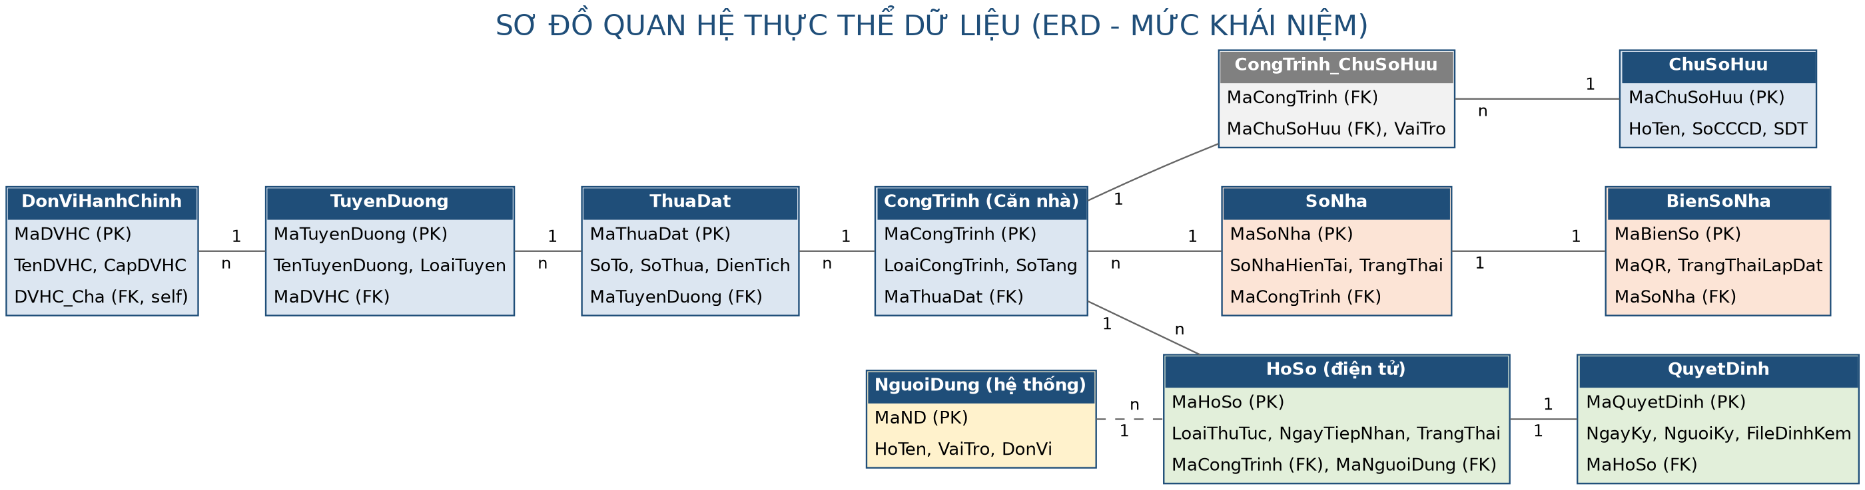
Hình 3 — Sơ đồ ERD mức khái niệm

6. Quy trình nghiệp vụ chính

6.1 Quy trình cấp mới số nhà & biển số nhà
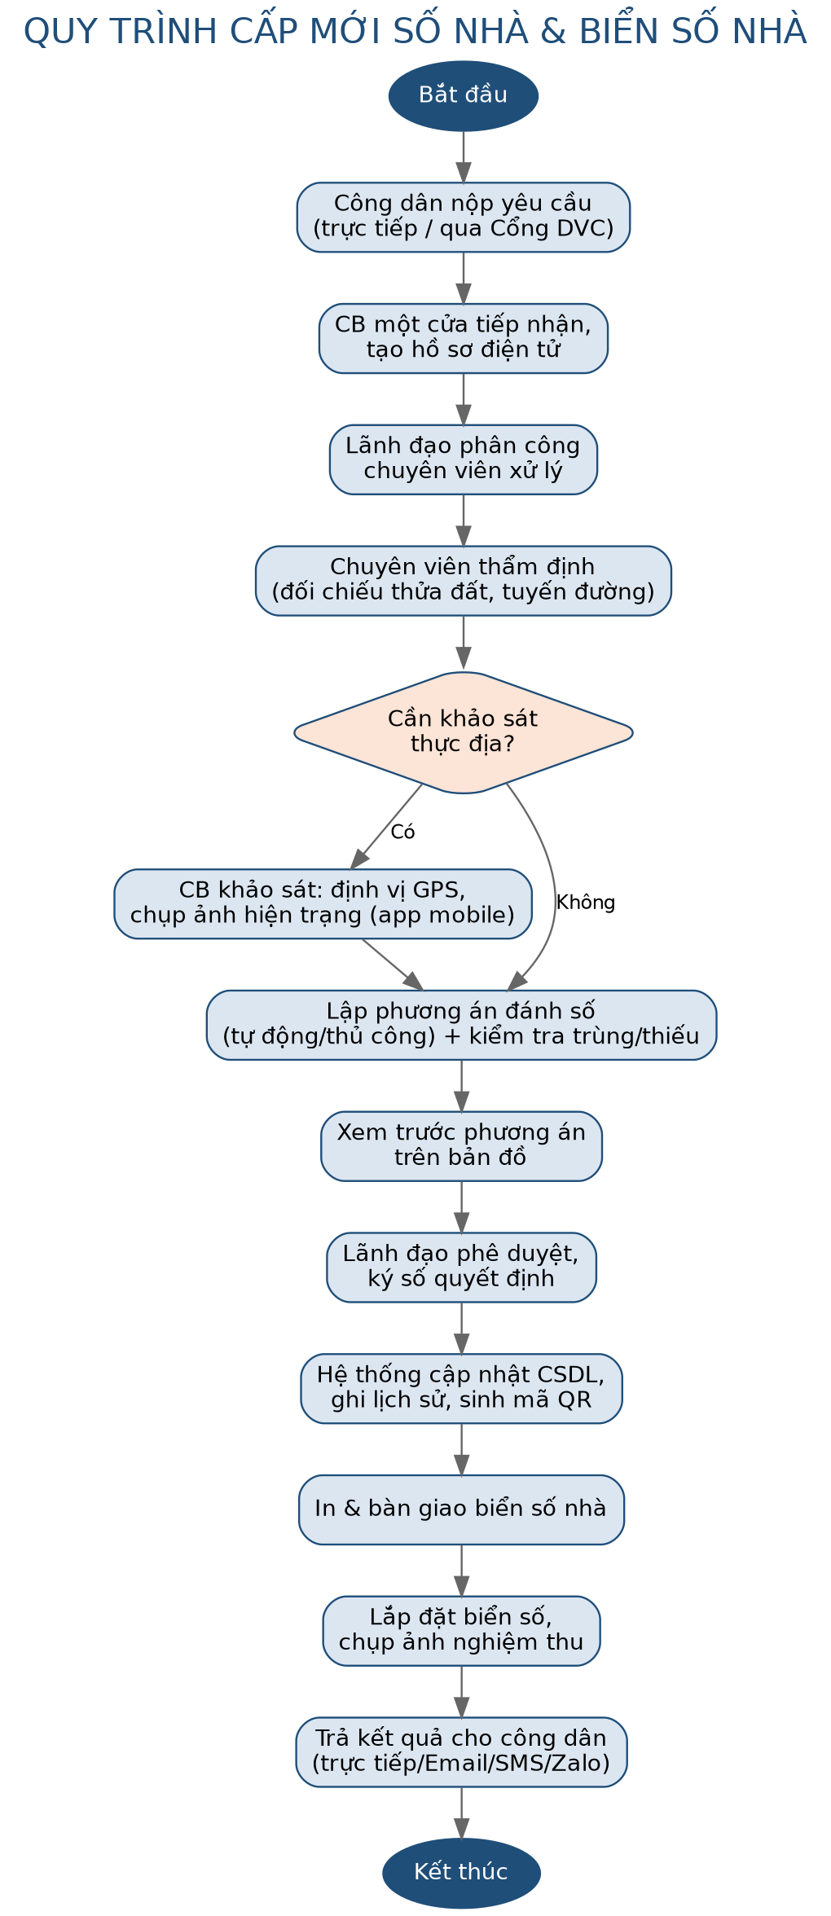
Hình 4 — Lưu đồ quy trình cấp mới số nhà & biển số nhà

Diễn giải các bước
Bước 1: Công dân/Tổ dân phố nộp yêu cầu cấp số nhà mới — trực tiếp tại bộ phận một cửa hoặc qua Cổng Dịch vụ công trực tuyến (phân hệ VII).
Bước 2: Cán bộ một cửa tiếp nhận hồ sơ, kiểm tra tính đầy đủ của giấy tờ, tạo hồ sơ điện tử trong hệ thống (phân hệ II).
Bước 3: Lãnh đạo/Trưởng bộ phận phân công hồ sơ cho chuyên viên thẩm định phụ trách địa bàn.
Bước 4: Chuyên viên thẩm định đối chiếu thông tin thửa đất, tuyến đường, kiểm tra số trùng/số thiếu theo quy tắc đánh số (phân hệ III.1).
Bước 5: Nếu cần xác minh thực địa, hệ thống tạo yêu cầu khảo sát; cán bộ khảo sát dùng app mobile để định vị GPS, chụp ảnh hiện trạng (phân hệ VI).
Bước 6: Chuyên viên lập phương án đánh số (tự động hoặc thủ công), xem trước trên bản đồ, trình lãnh đạo phê duyệt.
Bước 7: Lãnh đạo phê duyệt, ký số quyết định cấp số nhà (phân hệ XI - chữ ký số).
Bước 8: Hệ thống tự động cập nhật số nhà chính thức vào CSDL, ghi lịch sử thay đổi, sinh mã QR gắn với hồ sơ.
Bước 9: Cán bộ kho/in biển số thực hiện in và bàn giao biển số nhà cho tổ khảo sát/lắp đặt.
Bước 10: Cán bộ khảo sát lắp đặt biển số tại hiện trường, chụp ảnh nghiệm thu, cập nhật trạng thái 'đã lắp đặt'.
Bước 11: Cán bộ một cửa trả kết quả (quyết định + thông báo) cho công dân, trực tiếp hoặc qua kênh Email/SMS/Zalo.

6.2 Quy trình điều chỉnh / thu hồi số nhà, biển số
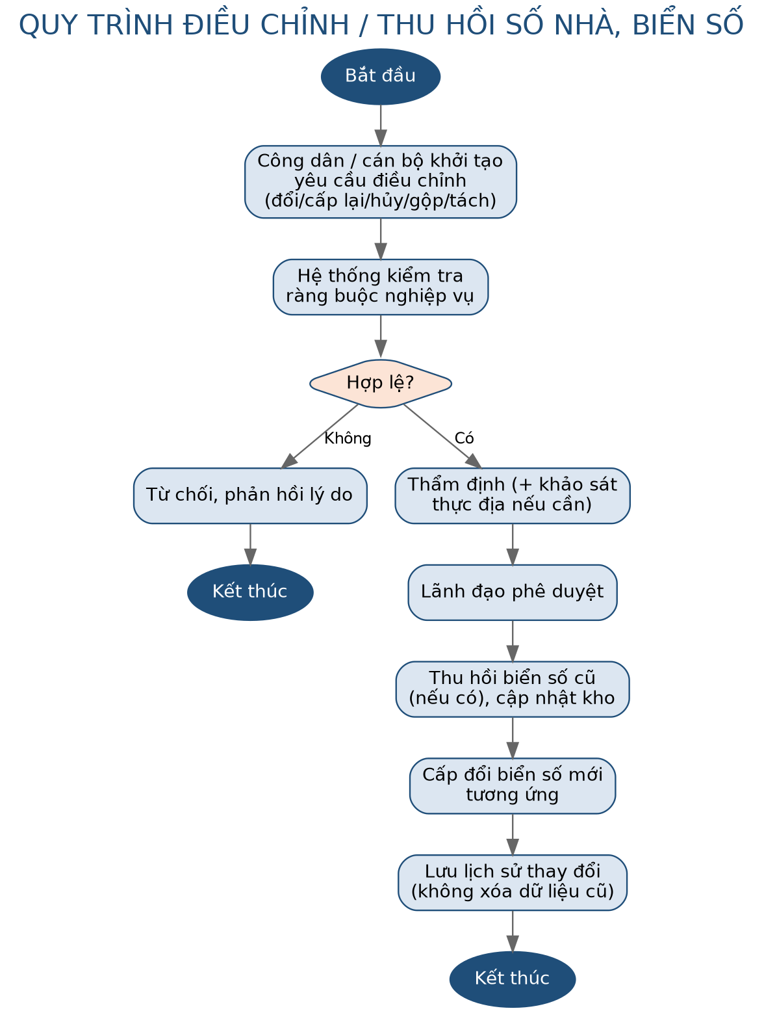
Hình 5 — Lưu đồ quy trình điều chỉnh / thu hồi số nhà, biển số

Diễn giải các bước
Bước 1: Yêu cầu điều chỉnh (đổi/cấp lại/hủy/gộp/tách số nhà) được khởi tạo bởi công dân hoặc cán bộ nghiệp vụ khi phát hiện sai lệch, sáp nhập/tách thửa, hoặc theo quyết định quy hoạch.
Bước 2: Hệ thống kiểm tra ràng buộc nghiệp vụ (ví dụ: không cho hủy số nhà đang có hồ sơ cư trú liên kết — quy tắc cụ thể cần xác nhận thêm ở bước thiết kế chi tiết).
Bước 3: Quy trình thẩm định - khảo sát (nếu cần) - phê duyệt được lặp lại tương tự quy trình cấp mới.
Bước 4: Biển số nhà cũ (nếu có) được thu hồi và cập nhật trạng thái trong kho; biển số mới được cấp đổi tương ứng.
Bước 5: Toàn bộ lịch sử thay đổi được lưu vết, không xóa dữ liệu cũ, chỉ đánh dấu trạng thái 'đã thay thế'.

6.3 Quy trình dịch vụ công trực tuyến (kênh người dân)
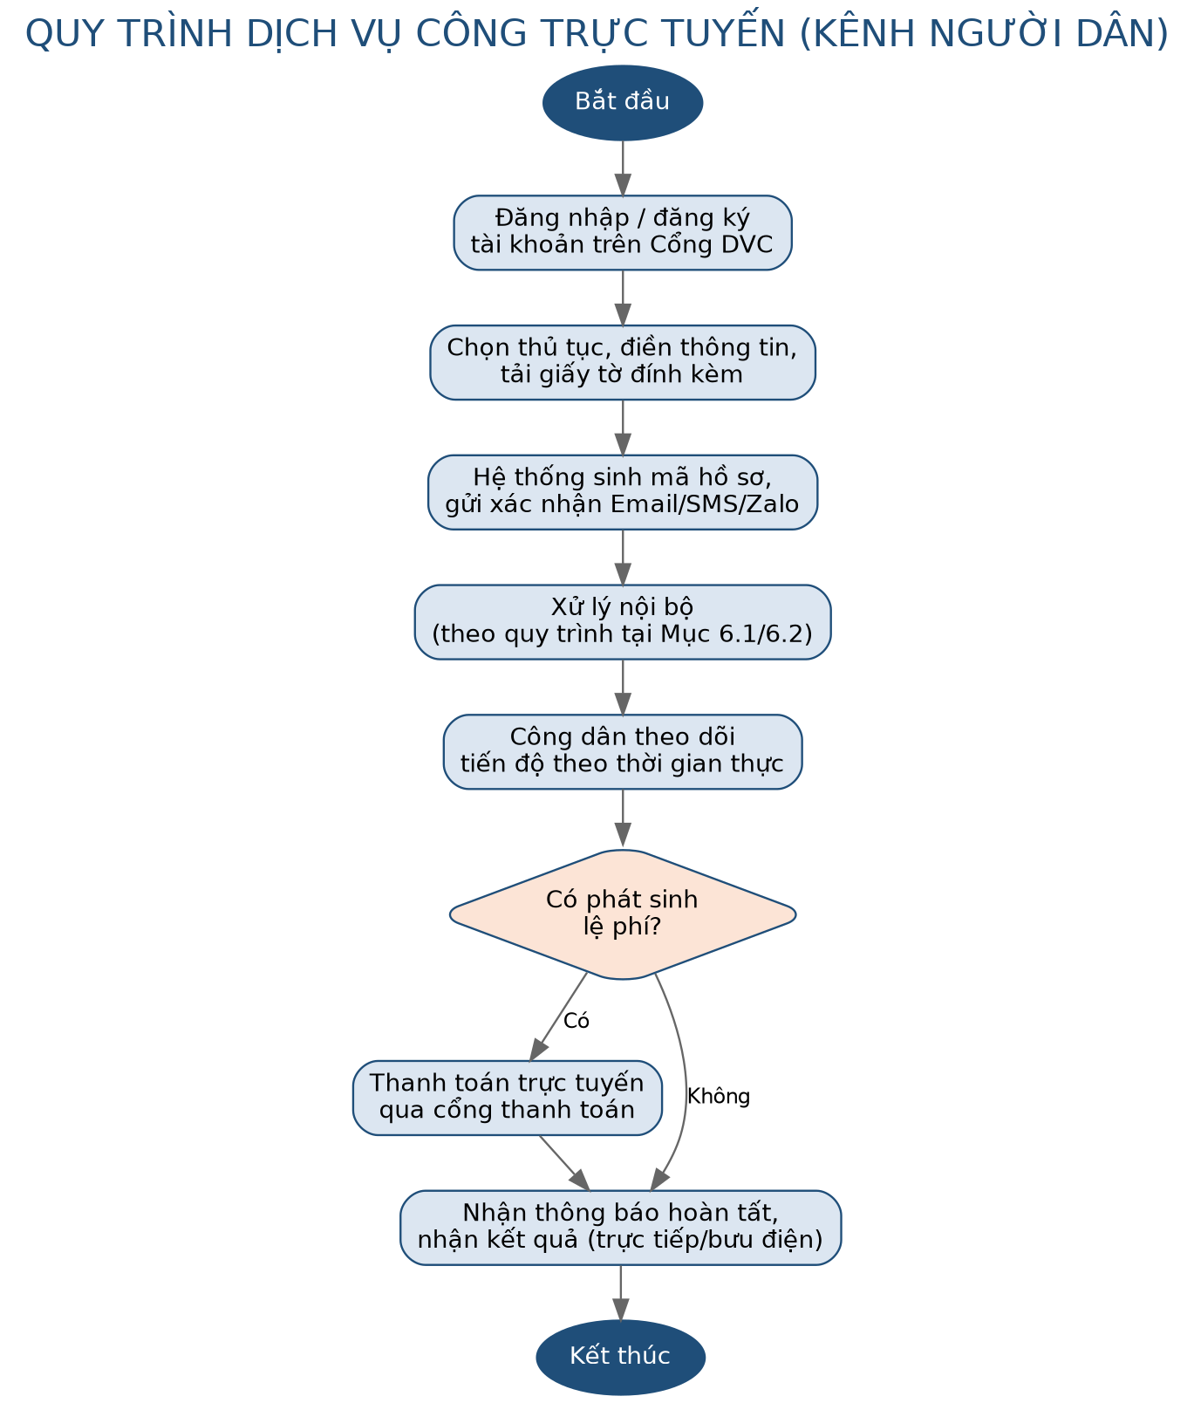
Hình 6 — Lưu đồ quy trình dịch vụ công trực tuyến

Diễn giải các bước
Bước 1: Công dân đăng nhập/đăng ký tài khoản trên Cổng Dịch vụ công trực tuyến.
Bước 2: Chọn loại thủ tục (cấp mới/đổi/cấp lại), điền thông tin và tải lên giấy tờ đính kèm.
Bước 3: Hệ thống sinh mã hồ sơ, gửi thông báo xác nhận qua Email/SMS/Zalo.
Bước 4: Công dân theo dõi tiến độ xử lý theo thời gian thực trên Cổng.
Bước 5: Khi hồ sơ hoàn tất, công dân nhận thông báo và có thể chọn nhận kết quả trực tiếp hoặc qua bưu điện (tùy chính sách địa phương).
Bước 6: Nếu có phát sinh lệ phí, công dân thanh toán trực tuyến qua cổng thanh toán tích hợp.

7. Danh sách Use Case tổng hợp
Sơ đồ Use Case tổng quát dưới đây thể hiện các actor và mối liên hệ với các use case chính. Danh sách use case được tổng hợp theo nhóm actor, tương ứng với các chức năng chi tiết tại Mục 3. Mỗi use case sẽ được đặc tả đầy đủ (pre-condition, main flow, alternative flow, post-condition) ở tài liệu Đặc tả Use Case chi tiết (SRS) trong giai đoạn thiết kế tiếp theo.
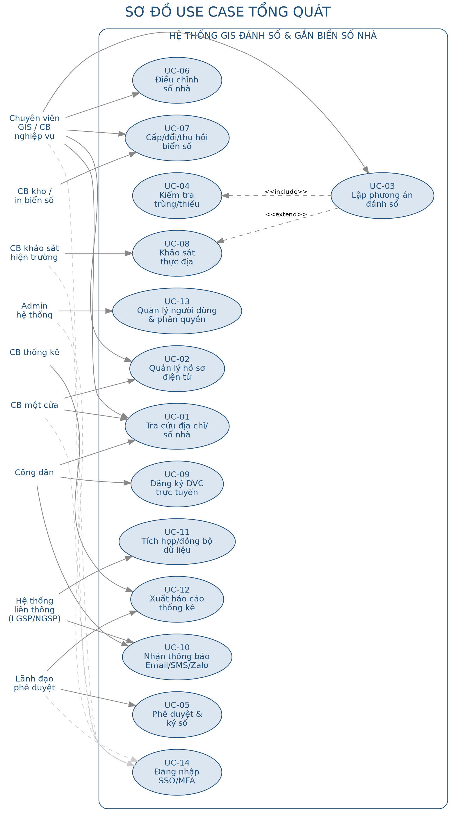
Hình 7 — Sơ đồ Use Case tổng quát

Mã UC | Tên Use Case | Actor chính
UC-01 | Tra cứu địa chỉ/số nhà trên bản đồ | Công dân, Cán bộ
UC-02 | Quản lý hồ sơ điện tử căn nhà | Cán bộ nghiệp vụ
UC-03 | Lập phương án đánh số (tự động/thủ công) | Chuyên viên GIS
UC-04 | Kiểm tra số trùng/số thiếu | Hệ thống (tự động)
UC-05 | Phê duyệt & ký số quyết định đánh số | Lãnh đạo phê duyệt
UC-06 | Điều chỉnh số nhà (đổi/hủy/gộp/tách) | Cán bộ nghiệp vụ
UC-07 | Cấp mới/cấp đổi/thu hồi biển số nhà | Cán bộ nghiệp vụ
UC-08 | Khảo sát thực địa bằng app mobile (có offline) | Cán bộ khảo sát
UC-09 | Đăng ký thủ tục qua Dịch vụ công trực tuyến | Công dân
UC-10 | Nhận thông báo tiến độ qua Email/SMS/Zalo | Công dân, Hệ thống
UC-11 | Tích hợp/đồng bộ dữ liệu qua LGSP/NGSP | Hệ thống liên thông
UC-12 | Xuất báo cáo thống kê (Excel/PDF) | Cán bộ thống kê, Lãnh đạo
UC-13 | Quản lý người dùng & phân quyền | Admin hệ thống
UC-14 | Đăng nhập SSO / xác thực đa lớp | Tất cả người dùng nội bộ

8. Ma trận phân quyền theo vai trò (CRUD)
Ghi chú: C = Create (Tạo), R = Read (Xem), U = Update (Sửa), D = Delete/Hủy, CRUD = đầy đủ 4 quyền, "-" = không có quyền truy cập.
Phân hệ / Vai trò | Công dân | CB một cửa | CB thẩm định/GIS | CB khảo sát | Lãnh đạo phê duyệt | CB kho/in biển số | Admin hệ thống
Bản đồ GIS & Tra cứu | R | R | CRUD | R | R | - | CRUD
CSDL số nhà | R (giới hạn) | CRU | CRUD | CRU | R | - | CRUD
Đánh số nhà | - | - | CRUD | - | Duyệt (Approve) | - | Cấu hình quy tắc
Gắn biển số nhà | R (QR) | CR | CRU | CRU (lắp đặt) | Duyệt | CRUD (kho/in) | -
Quy trình nghiệp vụ (hồ sơ) | Khởi tạo (qua DVC) | CRU | CRU | CRU (khảo sát) | Duyệt/Ký số | - | Cấu hình quy trình
Khảo sát hiện trường (mobile) | - | - | R | CRUD | R | - | -
Dịch vụ công trực tuyến | CRUD (hồ sơ của mình) | R/xử lý | R | - | - | - | Cấu hình
Báo cáo - Thống kê | - | R (phạm vi) | R | - | R | R | CRUD
Quản trị hệ thống | - | - | - | - | - | - | CRUD

9. Backlog sản phẩm — Epic & User Story
Backlog dưới đây trình bày các user story tiêu biểu cho từng Epic (tương ứng từng phân hệ), làm cơ sở cho đội phát triển break-down thành task kỹ thuật và ước lượng effort. Danh sách đầy đủ, chi tiết hơn (Acceptance Criteria cho từng story) sẽ được bổ sung trong Sprint Planning.

EPIC 1 — Quản lý bản đồ nền & tra cứu GIS
User Story | Ưu tiên
Là cán bộ GIS, tôi muốn quản lý các lớp dữ liệu bản đồ (ranh giới hành chính, tuyến đường, thửa đất) để làm nền tảng cho toàn bộ hệ thống. | Must
Là người dân, tôi muốn tra cứu địa chỉ/số nhà trên bản đồ để biết vị trí chính xác của một địa chỉ. | Must
Là cán bộ nghiệp vụ, tôi muốn đo khoảng cách/diện tích trực tiếp trên bản đồ để hỗ trợ thẩm định hồ sơ. | Should

EPIC 2 — Quản lý cơ sở dữ liệu số nhà
User Story | Ưu tiên
Là cán bộ nghiệp vụ, tôi muốn quản lý hồ sơ điện tử của từng căn nhà (địa chỉ, chủ sở hữu, ảnh hiện trạng) để có một nguồn dữ liệu tập trung, chính xác. | Must
Là hệ thống, tôi cần tự động lưu lịch sử thay đổi số nhà để đảm bảo tính minh bạch, có thể truy vết. | Must

EPIC 3 — Lập & điều chỉnh phương án đánh số nhà
User Story | Ưu tiên
Là chuyên viên GIS, tôi muốn hệ thống tự động đề xuất số nhà theo quy tắc đã cấu hình để giảm thời gian xử lý thủ công. | Must
Là chuyên viên GIS, tôi muốn hệ thống tự động cảnh báo số trùng/số thiếu trước khi trình phê duyệt để tránh sai sót. | Must
Là lãnh đạo, tôi muốn xem trước phương án đánh số trực quan trên bản đồ trước khi ký duyệt. | Must
Là cán bộ nghiệp vụ, tôi muốn thực hiện đổi/cấp lại/hủy/gộp/tách số nhà và lưu vết mọi thay đổi. | Must

EPIC 4 — Quản lý gắn biển số nhà
User Story | Ưu tiên
Là cán bộ kho, tôi muốn quản lý tồn kho phôi biển số để chủ động kế hoạch in ấn, cấp phát. | Should
Là cán bộ khảo sát, tôi muốn chụp ảnh và cập nhật trạng thái sau khi lắp đặt biển số để nghiệm thu công việc từ xa. | Should

EPIC 5 — Quy trình xử lý hồ sơ (Workflow)
User Story | Ưu tiên
Là cán bộ một cửa, tôi muốn tiếp nhận và phân công hồ sơ ngay trên hệ thống để không phải xử lý thủ công qua giấy tờ. | Must
Là lãnh đạo, tôi muốn ký số quyết định ngay trên hệ thống để rút ngắn thời gian phê duyệt. | Should
Là người quản lý, tôi muốn theo dõi tiến độ toàn bộ hồ sơ trong địa bàn để kịp thời đôn đốc, xử lý tồn đọng. | Must

EPIC 6 — Ứng dụng khảo sát hiện trường (Mobile)
User Story | Ưu tiên
Là cán bộ khảo sát, tôi muốn ứng dụng hoạt động được khi không có Internet và tự đồng bộ khi có kết nối để không gián đoạn công việc thực địa. | Should
Là cán bộ khảo sát, tôi muốn thu thập tọa độ GPS và ảnh hiện trạng ngay trên điện thoại để giảm thao tác nhập liệu lại tại văn phòng. | Must

EPIC 7 — Dịch vụ công trực tuyến
User Story | Ưu tiên
Là người dân, tôi muốn đăng ký cấp số nhà mới trực tuyến để không phải đến trực tiếp cơ quan nhà nước. | Should
Là người dân, tôi muốn nhận thông báo qua SMS/Zalo về tiến độ xử lý hồ sơ để chủ động theo dõi. | Should

EPIC 8 — Tích hợp dữ liệu liên thông
User Story | Ưu tiên
Là hệ thống, tôi cần kết nối với CSDL dân cư qua NGSP để xác thực thông tin chủ sở hữu, giảm sai lệch dữ liệu. | Should
Là đơn vị vận hành, tôi muốn hệ thống cung cấp API chuẩn để các hệ thống khác (một cửa điện tử, Cổng DVC) có thể khai thác dữ liệu số nhà. | Should

EPIC 9 — Báo cáo & thống kê
User Story | Ưu tiên
Là lãnh đạo, tôi muốn xem báo cáo số lượng nhà đã/chưa đánh số theo địa bàn để đánh giá tiến độ triển khai. | Must
Là cán bộ thống kê, tôi muốn xuất báo cáo ra Excel/PDF để phục vụ họp giao ban, báo cáo cấp trên. | Must

EPIC 10 — Quản trị hệ thống & Bảo mật
User Story | Ưu tiên
Là quản trị viên, tôi muốn phân quyền chi tiết theo vai trò và đơn vị hành chính để đảm bảo đúng người - đúng dữ liệu - đúng chức năng. | Must
Là quản trị viên, tôi muốn hệ thống sao lưu định kỳ và ghi log truy cập để đảm bảo an toàn, có thể phục hồi khi sự cố. | Must

10. Giả định, Ràng buộc & Rủi ro

9.1 Giả định (Assumptions)
Do tài liệu yêu cầu gốc chỉ liệt kê danh mục chức năng mà chưa có phần hỏi-đáp với khách hàng, các giả định sau được BA đưa ra dựa trên kinh nghiệm triển khai các dự án tương tự và cần được khách hàng xác nhận lại ở giai đoạn tiếp theo:
- Bộ quy tắc đánh số nhà tự động (theo tuyến đường/hẻm/chung cư/khu đô thị/nông thôn) sẽ được xác nhận chi tiết với khách hàng ở giai đoạn đặc tả kỹ thuật — hiện tại chưa có văn bản quy định cụ thể được đính kèm.
- Phân cấp phê duyệt (cấp xã/phường hay quận/huyện là cấp quyết định cuối) chưa được nêu rõ trong yêu cầu, giả định theo mô hình phân cấp phổ biến: Một cửa (xã/phường) → Thẩm định (huyện/phòng chuyên môn) → Phê duyệt (lãnh đạo có thẩm quyền).
- Dữ liệu nền GIS (bản đồ hành chính, thửa đất) được giả định đã có sẵn hoặc sẽ được cung cấp/số hóa bởi khách hàng hoặc bên thứ 3 — dự án không bao gồm công tác đo đạc/số hóa bản đồ gốc trừ khi được xác nhận thêm.
- Việc tích hợp LGSP/NGSP, CSDL đất đai, CSDL dân cư phụ thuộc vào việc các hệ thống đích đã sẵn sàng cung cấp API và được cấp phép kết nối — đây là rủi ro nằm ngoài phạm vi kiểm soát của đội dự án.
- Chưa có thông tin về số lượng người dùng đồng thời, khối lượng dữ liệu (số căn nhà cần quản lý) — các chỉ tiêu phi chức năng (NFR) ở Mục 4 là đề xuất ban đầu, cần khách hàng xác nhận hoặc điều chỉnh.
- Ngân sách, thời gian triển khai và việc dự án có bao gồm giai đoạn số hóa dữ liệu lịch sử (migration số nhà đã cấp trước đây) hay không chưa được nêu rõ.
- Chữ ký số, SSO nội bộ được giả định sử dụng hạ tầng CA/SSO sẵn có của tỉnh/thành (nếu có) thay vì xây mới.

9.2 Rủi ro (Risks) & Đề xuất giảm thiểu
Rủi ro | Mức độ | Đề xuất giảm thiểu
Bộ quy tắc đánh số phức tạp, khác nhau giữa đô thị/nông thôn/chung cư có thể phát sinh nhiều ngoại lệ ngoài dự kiến ban đầu. | Cao | Thu thập đầy đủ văn bản quy định hiện hành của địa phương trước khi thiết kế engine đánh số tự động
Phụ thuộc vào tiến độ/API của các hệ thống bên thứ 3 (LGSP/NGSP/CSDL đất đai/dân cư). | Cao | Làm việc sớm với đơn vị quản lý các hệ thống liên quan, có phương án nhập liệu thủ công dự phòng
Chất lượng dữ liệu bản đồ nền chưa đảm bảo (thiếu, sai lệch tọa độ). | Trung bình | Đề xuất giai đoạn rà soát/làm sạch dữ liệu nền trước khi go-live
Người dùng cán bộ cơ sở chưa quen thao tác GIS/số hóa. | Trung bình | Đào tạo, xây dựng tài liệu hướng dẫn, thiết kế UI đơn giản hóa cho nghiệp vụ
Yêu cầu offline-sync trên app khảo sát có độ phức tạp kỹ thuật cao (xử lý xung đột dữ liệu). | Trung bình | Ưu tiên thiết kế kỹ (conflict resolution) và kiểm thử kỹ ở Giai đoạn 2

11. Đề xuất lộ trình triển khai
Giai đoạn | Phạm vi chính
Giai đoạn 1 — MVP (Nền tảng lõi) | Phân hệ Bản đồ GIS & tra cứu (I); CSDL số nhà (II); Lập/điều chỉnh phương án đánh số (III); Quy trình nghiệp vụ nội bộ (V) — không gồm ký số; Quản trị hệ thống & phân quyền cơ bản (X, XI-cơ bản); Báo cáo thống kê cơ bản (IX)
Giai đoạn 2 — Mở rộng nghiệp vụ & kênh dân | Quản lý gắn biển số nhà đầy đủ (IV); Ứng dụng khảo sát hiện trường mobile + offline (VI); Dịch vụ công trực tuyến (VII); Chữ ký số, SSO/MFA (XI nâng cao)
Giai đoạn 3 — Tích hợp & tối ưu | Tích hợp LGSP/NGSP, CSDL đất đai/dân cư, cấp phép xây dựng, quy hoạch (VIII); Báo cáo/bản đồ chuyên đề nâng cao; Tối ưu hiệu năng, mở rộng quy mô toàn tỉnh/thành

Lộ trình trên là đề xuất ban đầu dựa trên mức độ ưu tiên MoSCoW ở Mục 3, chưa gắn với thời gian cụ thể (tuần/tháng) do dự án chưa có thông tin về ngân sách và deadline. Techlead có thể dùng bảng ưu tiên tại Mục 3 để ước lượng effort và chốt timeline chi tiết.

12. Phụ lục — Bảng thuật ngữ
Thuật ngữ | Giải thích
GIS | Geographic Information System — Hệ thống thông tin địa lý
LGSP | Local Government Service Platform — Nền tảng chia sẻ, tích hợp dữ liệu cấp tỉnh
NGSP | National Government Service Platform — Nền tảng chia sẻ, tích hợp dữ liệu quốc gia
VN-2000 | Hệ quy chiếu và hệ tọa độ quốc gia Việt Nam
WGS-84 | Hệ tọa độ quốc tế dùng cho định vị GPS
RBAC | Role-Based Access Control — Kiểm soát truy cập theo vai trò
SSO | Single Sign-On — Đăng nhập một lần
MFA | Multi-Factor Authentication — Xác thực đa lớp
MoSCoW | Phương pháp ưu tiên: Must-have, Should-have, Could-have, Won't-have
BRD | Business Requirements Document — Tài liệu yêu cầu nghiệp vụ

